№ исх: 16-13-67Д/С от: 03.02.2023
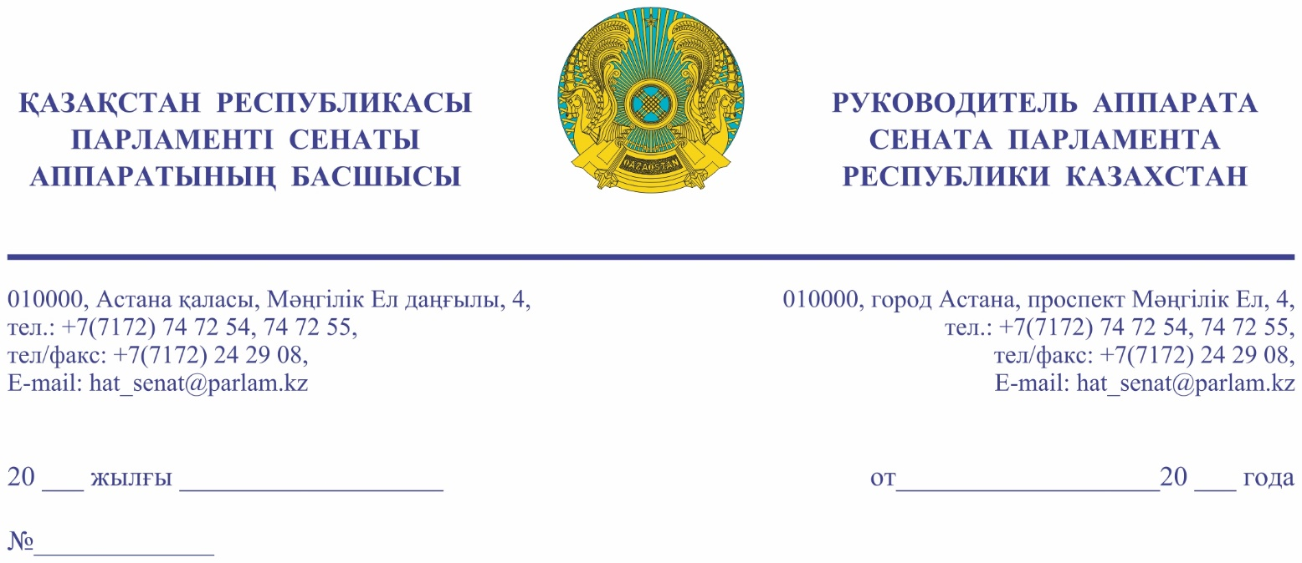

Премьер-Министрдің орынбасары – Үкімет Аппаратының басшысы Ғ.Т. ҚОЙШЫБАЕВҚА

Құрметті Ғалымжан Тельманұлы!

«Қазақстан Республикасының Парламенті және оның депутаттарының мәртебесі туралы» Қазақстан Республикасы Конституциялық заңының 27-бабына және Қазақстан Республикасы Парламенті Регламентінің 100-тармағына сәйкес Қазақстан Республикасы Парламенті Сенатының 2023 жылғы 2 ақпандағы отырысында депутат О. Булавкина жариялаған Сенат депутаттарының депутаттық сауалы Сізге жіберіліп отыр.

Қосымша: 3 парақта, орыс тілінде.

М. СПОТКАЙ

Орынд: Қ. Манабаев
тел.: 74-72-73

Результаты согласования
02.02.2023 14:26:09: Булавкина О. А. (Комитет по аграрным вопросам, природопользованию и развитию сельских территорий) - - cогласовано без замечаний
02.02.2023 14:28:48: Уакпаев М. С. (Руководство Аппарата Сената) - - cогласовано без замечаний
02.02.2023 14:29:08: Буктугутов Ш. С. (Комитет по экономической политике, инновационному развитию и предпринимательству) - - cогласовано без замечаний
02.02.2023 14:30:07: Раймбеков К. У. (Отдел по взаимодействию с Комитетом по аграрным вопросам, природопользованию и развитию сельских территорий) - - cогласовано без замечаний
02.02.2023 14:35:14: Данабеков О. К. (Руководство Аппарата Сената) - - cогласовано без замечаний
02.02.2023 14:52:43: Агиса Б. А. (Общий отдел) - - cогласовано без замечаний
Результат подписания
02.02.2023 16:26:53 Споткай М. А.. Подписано

